Experience 1:
Chromatographie sur couche mince (CCM)

Demonstrateur:
Olivier Gagnon

Dans le cadre du cours de CHIM1721

Par:
Madeleine Massock 300011031
Sarej Kaur 8651489

Université d’Ottawa
Le 11 janvier 2018

Protocole:
Voir manuel de laboratoire page 14 a la page 21

Observations:
- Le solvant atteint environ les ¾ de la plaque après 3 minutes.
- Les taches ne sont pas observable avec la lumière du jour mais à travers la lampe UV
- Les grosses gouttes font en sorte que l’image soit flou sur la plaque car les gouttes sur la ligne supérieure tombent sur celle la ligne inférieure
- La distance entre la ligne du solvant par rapport au bord supérieur de la plaque est plus grande que la distance entre la ligne de base et le bord inférieure de la plaque

CCM:

Partie A:
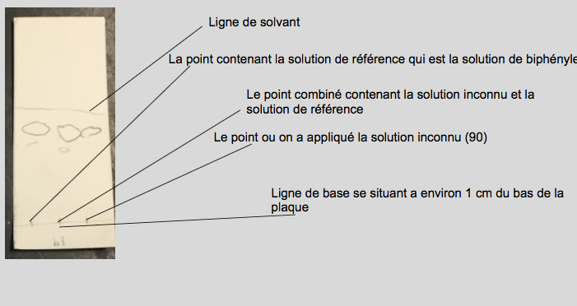
Figure 1: Essai de la partie A avec comme solution de référence, le biphényle . Cette plaque a été mise dans la solution d'acétate d'éthyle et d'hexane avec un rapport 2:8

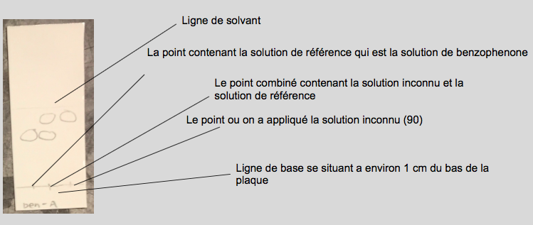
Figure 2: Essai de la partie A avec comme solution de référence, le benzophenone . Cette plaque a été mise dans la solution d'acétate d'éthyle et d'hexane avec un rapport 2:8
Partie B: 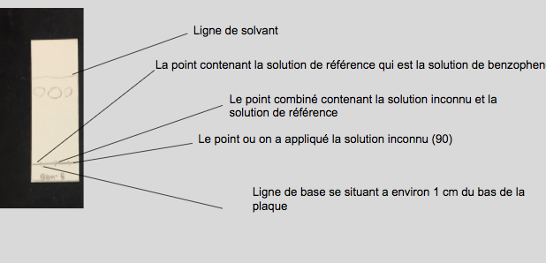
Figure 3: Essai de la partie B avec comme solution de référence, le benzophenone. Cette plaque a été mise dans la solution d'acétyle acetate.

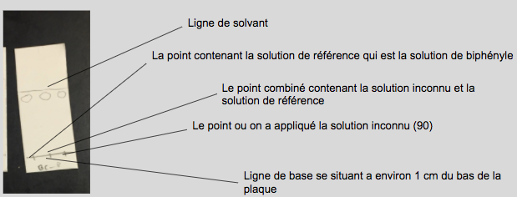
Figure 4: Essai 1 de la partie B avec comme solution de référence, le biphényle. Cette plaque a été mise dans la solution d'acétyle acetate.

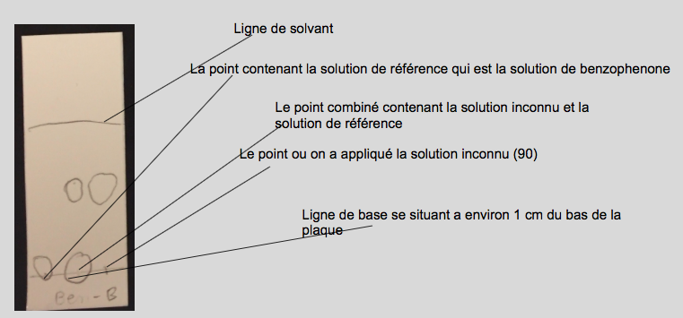
Figure 5: Essai de la partie B avec comme solution de référence, le benzophenone . Cette plaque a été mise dans la solution d’hexane.

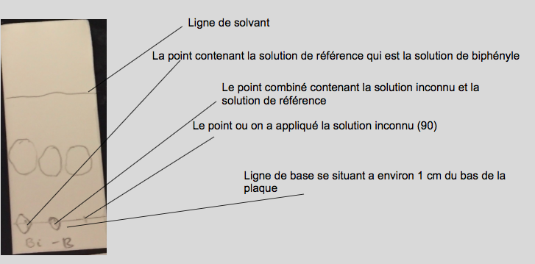
Figure 6: Essai de la partie B avec comme solution de référence, le biphényle. Cette plaque a été mise dans la solution d’hexane .

Partie C:
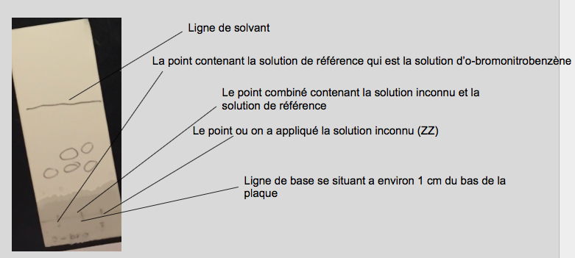
Figure 7:Essai de la partie C avec comme solution de référence, la solution d’o-bromonitrobenzène. Cette plaque a été plongé dans 9 :1 d’hexane et d’acétate d’éthyle

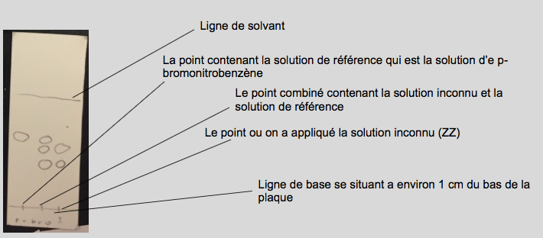
Figure 8:Essai de la partie C avec comme solution de référence, la solution de p-bromonitrobenzène. Cette plaque a été plongé dans 9 :1 d’hexane et d’acétate d’éthyle.

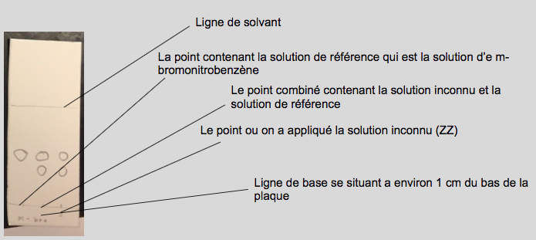
Figure 9:Essai de la partie C avec comme solution de référence, la solution de m-bromonitrobenzène. Cette plaque a été plongé dans 9 :1 d’hexane et d’acétate d’éthyle.

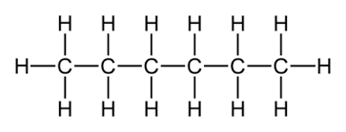
Figure 10; Structure de l’hexane
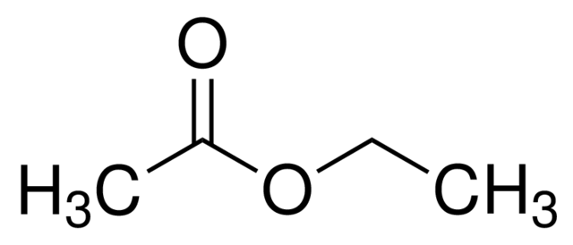
Figure 11: Structure de l’acétate d’éthyle.

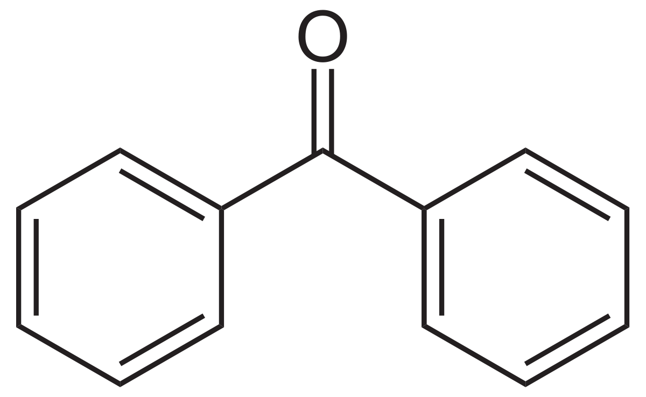
Figure 12 Structure du benzophenone
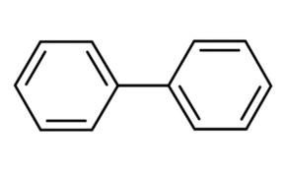

Figure 13: structure du biphenyle

Discussion:
Durant cette expérience, on a fait beaucoup de manipulations avec beaucoup de prudence puisque la majorité des produits avec lesquels etaient des bases et qu’au moindre contact avec la peau, elle allait l’abimer. Raison de plus pourquoi on n’a pas utilisé les gants jetables car si la base touche ces deniers, très rapidement elle traverse et atteint la peau. Parmis ces composés dangereux, nous avons l’hexane et l’acétate d’éthyle qui sont également polaires. Mais l’hexane est moins polaire que l’acétate d’éthyle tel qu'indiqué dans le manuel de laboratoire a la page 15 et en regardant aussi les figures 10 et 11 ci-dessus. Ce qui fait en sorte que lorsqu’on met la plaque dans la solution d’acétate d’éthyle, le liquide monte plus vite et plus haut sur la plaque. La molécule d’acétate d’éthyle possède deux atomes d'oxygène ce qui facilite son interaction avec les molécules d’eau. Les atomes d'oxygène sont également reconnus pour leur électronégativité élevée.
De façon plus particulière:
- Dans la partie A:
- Dans la figure 1, les point sont réparties de telles sortes qu’on a applique les solutions sur la plaque au depart.
- Dans la figure 2, les points sont alignés horizontalement. L'oxygène présent dans le benzophenone permet de faire des liaisons Hydrogène contrairement au biphényle qui n’en a pas ce qui explique cet alignement des points sur la plaque.
- Dans la partie B:
- Avec l’acétate d’éthyle.
-Selon les figures 3 et 4, on voit que les points sont alignés horizontalement. Les atomes d’oxygène présents dans la molécule d’acétate d’éthyle permettent de faire des liaisons Hydrogène ce qui explique cet alignement des points sur la plaque.
2. Avec l’hexane
-Selon les figures 5 et 6, on voit que les points sont alignés horizontalement au dessus mais il y’a aussi d’autres points qui sont confondus avec la ligne de base, ceci ce qui pourrait s’expliquer par le fait que puisque la molécule d’hexane n’a pas d'oxygène, elle est incapable de faire des liaisons H avec l’inconnu, donc des constituants l’echappent et cela crée un désordre dans la plaque.

- Dans la partie C
Selon les figures 7 et 9, on a des alignements avec l’ortho et meta bromonitrobenzène, donc positions des ramifications sont favorables. Mais aucun avec la para-bromonitrobenzène.

Réponses aux questions:
1- Plus un système de solvant est polaire plus le Rf est faible et moins plus la ligne de solvant atteinte est éloignée du bord supérieure de la plaque et vice versa.

Conclusion:
Dans la partie A, l’inconnu 90 est composé de byphenyle. Dans la partie B, l’inconnu 90 peut être constitué du biphényle ou du benzophenone du moment qu’ils sont dans de l'acétate d'éthyle . Dans la partie C, les principaux constituants de l’inconnu ZZ sont l’ortho et meta bromonitrobenzène.

Partie A: Calcul du Rf entre les substances connues et celles inconnues
Plate # | Éluant | Substance | Distance du soluté (cm) | Distance du l’éluant (cm) | Rf
1 | 2:8 EtOAc | Biphényle | 1.9 | 4.4 | 0.43
1 | 2:8 EtOAc | Inconnu #90 | 3.3 | 4.4 | 0.75
2 | 2:8 EtOAc | Benzophénone | 2.5 | 3.9 | 0.64
2 | 2:8 EtOAc | Inconnu #90 | 3.4 | 3.9 | 0.87

Partie B: Calcul du Rf entre les substances connues et celles inconnues
Plate # | Éluant | Substance | Distance du soluté (cm) | Distance du l’éluant (cm) | Rf
3 | Acétate d’Éthyle | Biphényle | 4.4 | 4.9 | 0.90
3 | Acétate d’Éthyle | Inconnu #90 | 4.4 | 4.9 | 0.90
4 | Acétate d’Éthyle | Benzophénone | 4.7 | 5.5 | 0.85
4 | Acétate d’Éthyle | Inconnu #90 | 4.6 | 5.5 | 0.82
5 | Hexanes | Biphényle | 2.9 | 5.4 | 0.54
5 | Hexanes | Inconnu #90 | 2.5 | 5.4 | 0.46
6 | Hexanes | Benzophénone | 0.4 | 5.3 | 0.08
6 | Hexanes | Inconnu #90 | 2.9 | 5.3 | 0.55

Part C: Calcul du Rf entre les substances connues et celles inconnues
Plate # | Éluant | Substance | Distance du soluté (cm) | Distance de l’éluant(cm) | Rf
7 | 9:1 Hexane: Acétate d’éthyle | Reference: o-bromonitrobenzène | 2.0 | 4.9 | 0.41
 | 9:1 Hexane: Acétate d’éthyle | Inconnu ZZ | 2.1 | 4.9 | 0.43
 | 9:1 Hexane: Acétate d’éthyle | Inconnu ZZ | 3.8 | 4.9 | 0.78
 | 9:1 Hexane: Acétate d’éthyle | Reference: m-bromonitrobenzène | 2.6 | 5.2 | 0.5
 | 9:1 Hexane: Acétate d’éthyle | Inconnu ZZ | 1.8 | 5.2 | 0.35
 | 9:1 Hexane: Acétate d’éthyle | Inconnu ZZ | 2.7 | 5.2 | 0.52
 | 9:1 Hexane: Acétate d’éthyle | Reference: p-bromonitrobenzène | 3.5 | 5.6 | 0.63
 | 9:1 Hexane: Acétate d’éthyle | Inconnu ZZ | 2.3 | 5.6 | 0.41
 | 9:1 Hexane: Acétate d’éthyle | Inconnu ZZ | 3.0 | 5.6 | 0.54
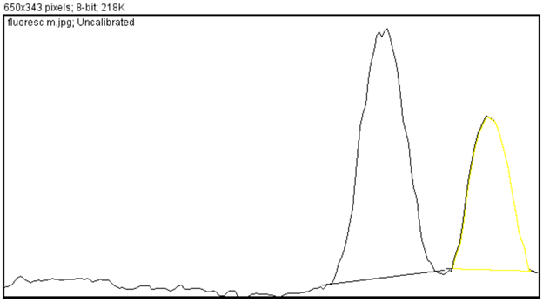
Calcul de pourcentage d’absorbance
Absorbance pour meta : 18754.288 (good one, pique a gauche)
Absorbance pour ortho : a droite 10189.175
%Absorbance (meta)= (18754.288 / (18754.288 + 10189.175)) x100
= 64.80%
%Absorbance (ortho)= 100%-64.80%
= 35.2%
Pourcentage molaire
y= % d’absorbance (méta)
y= 64.80%
x=% molaire (méta)
y= 1.737(x) + 0.31
x= (y-0.31)/1.737
x= 37.13
% molaire (méta)= 37.13%
% molaire (ortho)= 100% - 37.13%
= 62.87%
Annexes:


